«Вахта памяти» прошла в Москве
22.06.2016
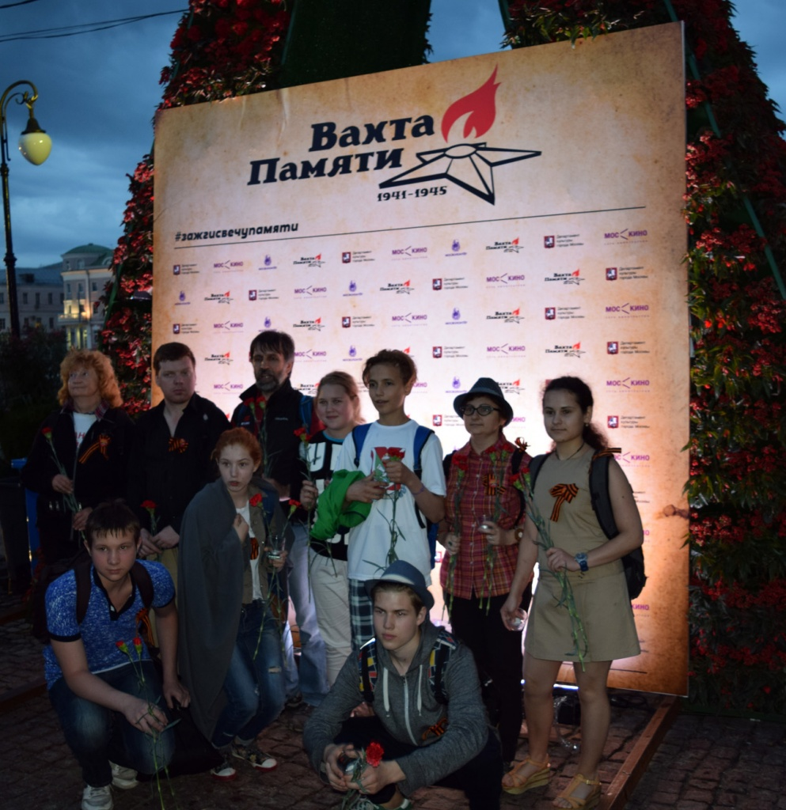
Несколько сотен жителей Москвы приняли участие в акции «Вахта памяти», которая прошла в ночь с 21 на 22 июня. Для них был организован концерт и полевая кухня.
На сцене выступила целая семья артистов и музыкантов. Одетые в матроски и гордо выпятившие грудь, они приготовились к выступлению. Объявлять номер доверили самой младшей из семьи Лукьяных — восьмилетней Люсе. Она и все ее родственники для гостей исполнили «Барона Фонтарпшика» — насмешку над командиром немецкой армии.
После небольшого выступления всех участников сопроводили до Театра Армии, где для всех участников из Центрального округа была подготовлена постановка на стихи Константина Симонова.
— Я думаю, эти стихи близки каждому, кто сегодня с нами, – подмечает директор спортивно-досугового центра «Поколение спорта» Алексей Грачев. Строчки о войне затрагивают всех, и некоторые посетители даже начинают шепотом читать их вслед за артистами.
После выступления всех присутствующих накормили в полевой кухне, после чего они отправились на Болотную площадь, где уже собралось несколько тысяч человек. Каждый — с двумя гвоздиками и свечей, они отправились к Красной площади. Среди всех этих людей были и ветераны, которые не устают от такого долгого путешествия.
— Во время войны я бегал в школу каждый день. Девять километров в одну сторону, – вспоминает первый заместитель председателя Совета ветеранов Центрального округа Геронтий Лазовик.
Он также рассказал, что в его время считалось крутым среди молодых людей. Тогда самым крутым считался тот, кто больше всего фашистов перестрелял, рассказывает он.
После того, как все собрались у Могилы неизвестного солдата, смолкают все разговоры, и только начинающийся ливень начинал тихо настукивать по жестяным плитам.

Адрес страницы: http://cao.mos.ru/presscenter/news/detail/3206166.html
Префектура Центрального административного округа города Москвы

